- 时间对比
原方法：插值1486个点需要1.133s
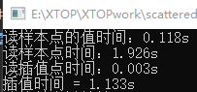
改进后方法：一百万个点需要0.658s
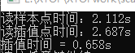
- 精度对比：
原方法：误差0.6484
改进后方法：误差0.6642
再与matlab中线性插值方法对比：线性的误差为0.6740
根据本测试结果来看改进的方法误差介于两者之间，但三种方法误差看起来差别不大。

